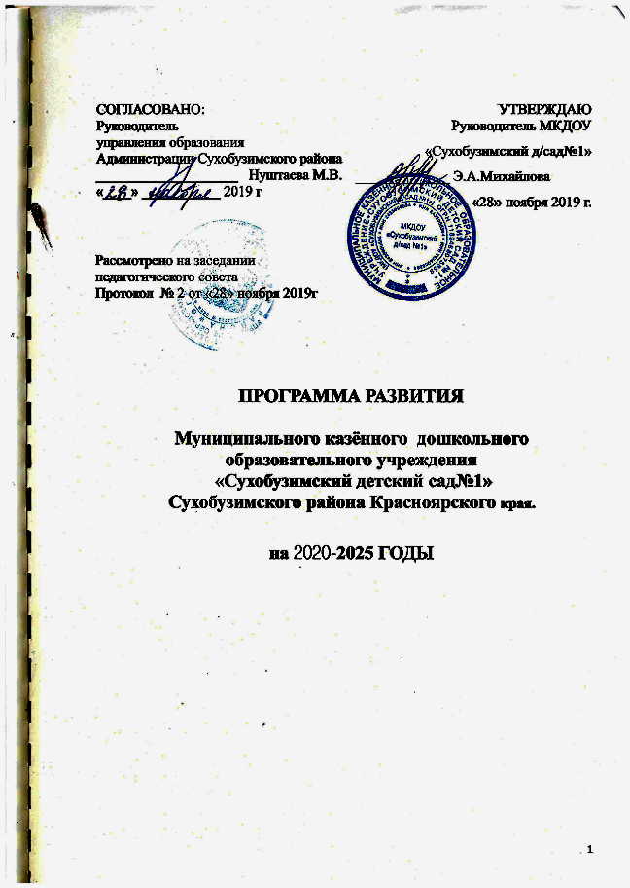

СОДЕРЖАНИЕ

1.Введение ………………………………………………………………2
2.Паспорт программы ............................................................................4
3.Информационная справка ……………………………………… 9
5.Концептуально-прогностическая часть ....................................... 18

- ВВЕДЕНИЕ

Назначение программы: Программа развития предназначена для определения перспективных направлений развития МКДОУ «Сухобузимский д\сад№1» (далее ДОУ).
Программа отражает тенденции изменений, главные направления обновления содержания образовательной деятельности, управление дошкольной образовательной организацией на основе инновационных процессов.
Управление и корректировка программы осуществляется Педагогическим советом ДОУ.
Управление реализацией Программы осуществляется руководителем: стратегия и тактика перехода ДОУ в новое состояние; основные направления, этапы осуществления инноваций.
ДОУ является частью образовательной системы Сухобузимского района.
Программа развития ДОУ – локальная образовательная система и её содержание определяется районной и региональной программами развития образовательной системы.
Проблемы:
Развитие дошкольной образовательной организации, в условиях реализации национальных проектов сталкивается с измеримыми проблемами: необходимость интенсификации педагогического труда, повышение его качества и результативности, ориентирование педагогов на применение современных образовательных технологий, необходимость улучшения качества и результативности предоставления дополнительных образовательных услуг.

и свободным творчеством,

в
«Каждый день ребёнка
будет наполнен экспериментами
и свободным творчеством,
в котором он будет познавать
окружающий мир и самого себя.
- ПАСПОРТ ПРОГРАММЫ
Название Программы | Программа развития Муниципального казённого дошкольного образовательного учреждения «Сухобузимский детский сад№1» Сухобузимского района Красноярского края.
Статус программы   | нормативный документ ДОУ, переходящий в инновационный режим жизнедеятельности и принявшего за основу программно-целевую идеологию развития.  Стратегический план осуществления основных нововведений в образовательном учреждении; не только актуальных, но и перспективных, прогнозируемых образовательных потребностей и социального заказа.
Тип и вид учреждения | Тип – муниципальное казённое учреждение.  Программой предусмотрена деятельность приносящая доход: дополнительные образовательные услуги.  Вид – дошкольное образование.  В здании имеются игровой и физкультурно-оздоровительный комплексы.  Будут организованы: изостудия, детский театр, детская научная лаборатория, кружковая деятельность  К организации работы с детьми будет применяться комплексный подход: физическое и психическое развитие, коррекция, а акцент будет сделан на интеллектуальное и художественно-эстетическое развитие.
Основания для разработки   | 1. Нормативно-правовые основания:  - Конституция РФ от 25 декабря 1993 года, с изменениями от 30.12.2008;  - Конвенция ООН о правах ребенка  Приказ Министерства образования и науки Российской Федерации от 30 августа 2013 г. № 1014 «Об утверждении порядка организации и осуществления образовательной деятельности по основным общеобразовательным программам - образовательным программам дошкольного образования»  - ФЗ-273 от 29 декабря 2012 г. «Об образовании в Российской Федерации»  - Приказ Министерства образования и науки Российской Федерации № 1155 от 17.10.2013 «Об утверждении Федерального государственного образовательного стандарта дошкольного образования»;  - Санитарно-эпидемиологические правила и нормативы для ДОО (СанПиНы 2.1.3049-13)  - Приказ Министерства образования и науки Российской Федерации от 20 июля 2011 г. № 2151 «Об утверждении федеральных государственных требований к условиям реализации общеобразовательной программы дошкольного образования»  - Приказ Министерства образования и науки Российской Федерации № 209 от 26.04.2010 г. «О порядке аттестации педагогических работников государственных и муниципальных образовательных учреждений»  - Государственная программа Российской Федерации «Развитие образования» на 2013-2020 годы»  - Национальные проекты России 2019-2024  2. Изучение социального заказа
Цель:    Задачи: | Создание условий для воспитательно-образовательной работы дошкольного учреждения направленной на развитие личности ребенка и сохранения его здоровья, основанной на интеграции содержания, обеспечивающего полноценное развитие, социализацию дошкольника, равные стартовые возможности для всех обучающихся и успешного перехода ребенка к обучению в общеобразовательных учреждениях.  - Сформировать штат;  - Определить целевые ориентиры дошкольного образования в условиях реализации ФГОС;  - Создать условия для самостоятельной, творческой игровой деятельности, для развития физического здоровья ребенка как важного личностного фактора для успешной жизнедеятельности дошкольника;  - Создать предметно-пространственную среду ДОУ, способствующую самореализации ребёнка в разных видах деятельности;  - Оказать коррекционно-развивающую поддержку детям с трудностями в речевом и эмоционально-волевом развитии;  - Внедрить в практику работы новые формы взаимодействия с семьей. Развить систему управления ДОУ на основе включения родителей в управленческий процесс;  - Расширить спектр образовательных услуг ДОУ за счет предоставления дополнительных услуг для развития способностей и творческого потенциала дошкольников;  - Создать систему сетевой формы взаимодействия в вопросах реализации образовательной программы, используя ресурсы муниципального образования: культуры, спорта, дополнительного образования;  - Создать условия для профессионального и творческого роста педагогов;  - Поднять статус и роль дошкольного учреждения в Сухобузимском районе, как «Дошкольного районного методического центра».  - Совершенствовать систему здоровье сберегающей деятельности учреждения, с учетом индивидуальных особенностей дошкольников;  - Повышать качество образования в ДОУ через внедрение современных педагогических технологий, в том числе информационно-коммуникационных;  - Совершенствовать материально-техническое и программное обеспечение;  - Лицензировать программу дополнительного образования детей.
Сроки и этапы реализации   | Программа реализуется в период с 2020г. по 2025 г.  - Организационно-подготовительный этап -2020 г.:  - диагностика имеющихся ресурсов,  - создание условий для реализации программы и начало выполнения Программы.  - Основной этап 2021-2024г.:  - переход учреждения в проектный режим работы, создание творческих рабочих групп по выбранным направлениям задач  - реализация и внедрение разработанных подходов и программ.  - Заключительный этап 2025г.:  - аналитически-информационный этап (мониторинг эффективности реализации Программы развития:  - аналитическая оценка качественных и количественных изменений, произошедших в учреждении,  - транслирование передового опыта работы,  - подведение итогов и соотнесение результатов деятельности с целями и задачами по основным направлениям реализации Программы развития.).
Приоритетные направления Программы   | - Кадровая политика.  - Создание условий для взаимодействия всех участников образовательного процесса,  - Безопасность образовательного процесса и использование здоровье сберегающих технологий.  - Внедрение новых методов взаимодействия с семьей.  - Управление качеством дошкольного образования.  - Совершенствование стратегии и тактики построения развивающей среды детского сада: укрепление и оснащение материально-технической базы, пополнение и обновление предметно-развивающей среды.  - Программное обеспечение методики, технологии и информатизация образования.  - Интеграция проектов в пространство воспитательно-образовательного процесса: моделирование совместной деятельности с детьми на основе организации проектной деятельности, использования средств информатизации в образовательном процессе, направленной на формирование ключевых компетенций дошкольников;  - расширение спектра дополнительных образовательных услуг ;
Ожидаемые конечные результаты реализации Программы   | Для детского сада:  - полное оснащение материально-технической базы ДОУ;  - укомплектованность штатов высокопрофессиональными кадрами;  - создание базы методических разработок, авторских программ созданных и разработанных педагогами;  - увеличение количества лауреатов и дипломантов в конкурсах и проектной деятельности различного уровня (район, город, всероссийский уровень). Участники - педагоги, дети;  - создание гибкой управленческой системы;  - рост профессиональной культуры педагогов, повышение компетентности в области применения ИКТ;  - улучшение материально-технического обеспечения для реализации программы дошкольного образования;  Для семьи  - улучшение состояния здоровья детей:  - получение полноценного качественного образования в соответствии с индивидуальными запросами и возможностями каждого ребенка;  - доступность системы дополнительного образования;  - вовлечение родителей воспитанников в образовательный процесс.  • сформированность ключевых компетенций дошкольников, в соответствии с целевыми ориентирами ФГОС;  • создание ресурсного центра художественно-эстетического развития детей, в рамках сетевого взаимодействия.  • расширение образовательного пространства через сотрудничество с социокультурными учреждениями микрорайона и города.
Система организации контроля и информационной открытости Программы   | Учредитель-Управление образования администрации Сухобузимского района.  Руководитель ДОУ.  Общественное обсуждение. По итогам реализации этапов Программы развития анализ и корректировка.  Анализ и корректировка Программы развития по итогам реализации этапов.
Объём и источники финансирования   | Бюджетное финансирование;  Внебюджетные средства:  - организация дополнительных образовательных услуг (платных),  - благотворительные взносы физических и юридических лиц.  - Финансирование по итогам конкурсов, проектов, грантовых программ различного уровня.

- Информационная справка
3.1.Общие сведения об образовательном учреждении.

Муниципальное казённое дошкольное образовательное учреждение
«Сухобузимский детский сад №1» расположено в типовом двухэтажном здании по адресу: РФ Красноярский край Сухобузимский район с. Сухобузимское ул. Ленина д.108, тел 8(39199)321410,21402 срок ввода в эксплуатацию декабрь 2015г.
Филиалов не имеет.
Территория образовательного учреждения имеет благоустроенные прогулочные площадки, оборудованные верандами и малыми архитектурными формами, спортивную площадку.
Новое современное здание предусматривает наличие достаточного количества дополнительных помещений для организации образовательного процесса.
В своей деятельности детский сад руководствуется Уставом и нормативными документами органов Управления образования администрации Сухобузимского района.
Деятельность учреждения осуществляется исходя из принципа неукоснительного соблюдения законных прав всех субъектов образовательно-воспитательного процесса.
3.2.Режим работы ДОУ:
Детский сад работает 5 дней в неделю 10,5 часов в день.
с 7.30 до 18.00(с учетом праздничных дней, установленных законодательством Российской Федерации), суббота и воскресение - выходные дни.
3.3.Детский сад имеет лицензию на осуществление образовательной деятельности дошкольного образования.
Детский сад будет иметь лицензию на осуществление образовательной деятельности по дополнительному образованию.
3.4. Срок пребывания в детском саду: в общеобразовательных группах согласно Типовому положению о дошкольном образовательном учреждении – с момента поступления до выпуска в школу.
3.5. Нормативно-правовые основы деятельности ДОУ:
ДОУ осуществляет свою образовательную, правовую, хозяйственную деятельность на основе законодательных нормативных документов:
- Конвенция ООН о правах ребенка
- Закон РФ «Об образовании»
- Концепция развития дошкольного образования….
- Федеральные государственные требования ФГОС
- Устав ДОУ
- Коллективный договор
- Договоры с Учредителем, родителями, специалистами
Правила внутреннего трудового распорядка; Должностные инструкции
- Договоры с другими организациями.
- Типовая программа воспитания и обучения в детском саду Т.А. Васильевой «От рождения до школы»
3.6. В соответствии с Уставом ДОУ высшим органом самоуправления учреждения является Совет трудового коллектива ДОУ. Высшим органом управления педагогической деятельностью учреждения является Совет педагогов.
3.7. В учреждении создана профсоюзная организация.

3.8. Краткая характеристика коллектива. Коллектив состоит из 40 сотрудников
3.8.1..Структура и взаимосвязь штатов

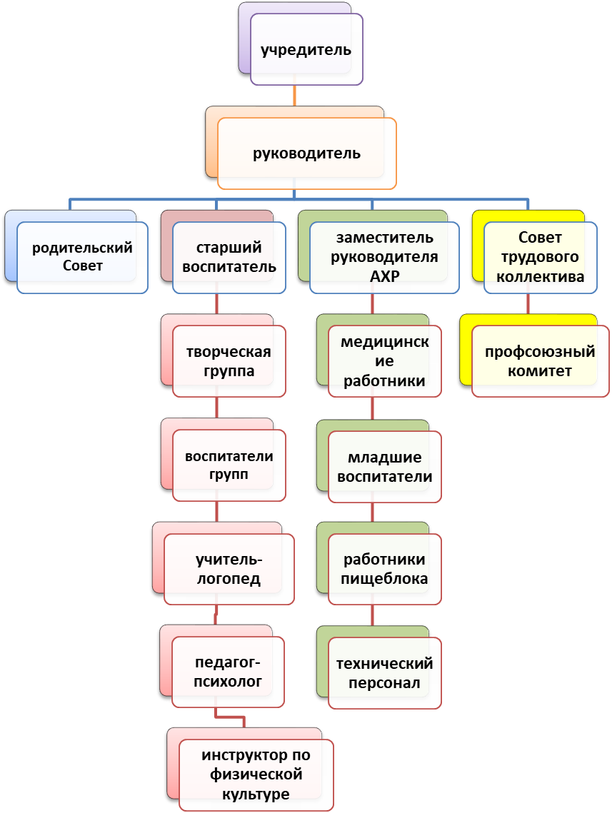

Для планирования работы с коллективом следует изучить информацию о сотрудниках и семьях воспитанников:

3.8.2.Образовательный статус родителей.

3.8.3 Аттестация педагогов

3.8.4.Образование педагогов

3.8.5.Взаимодействие ДОУ с социумом

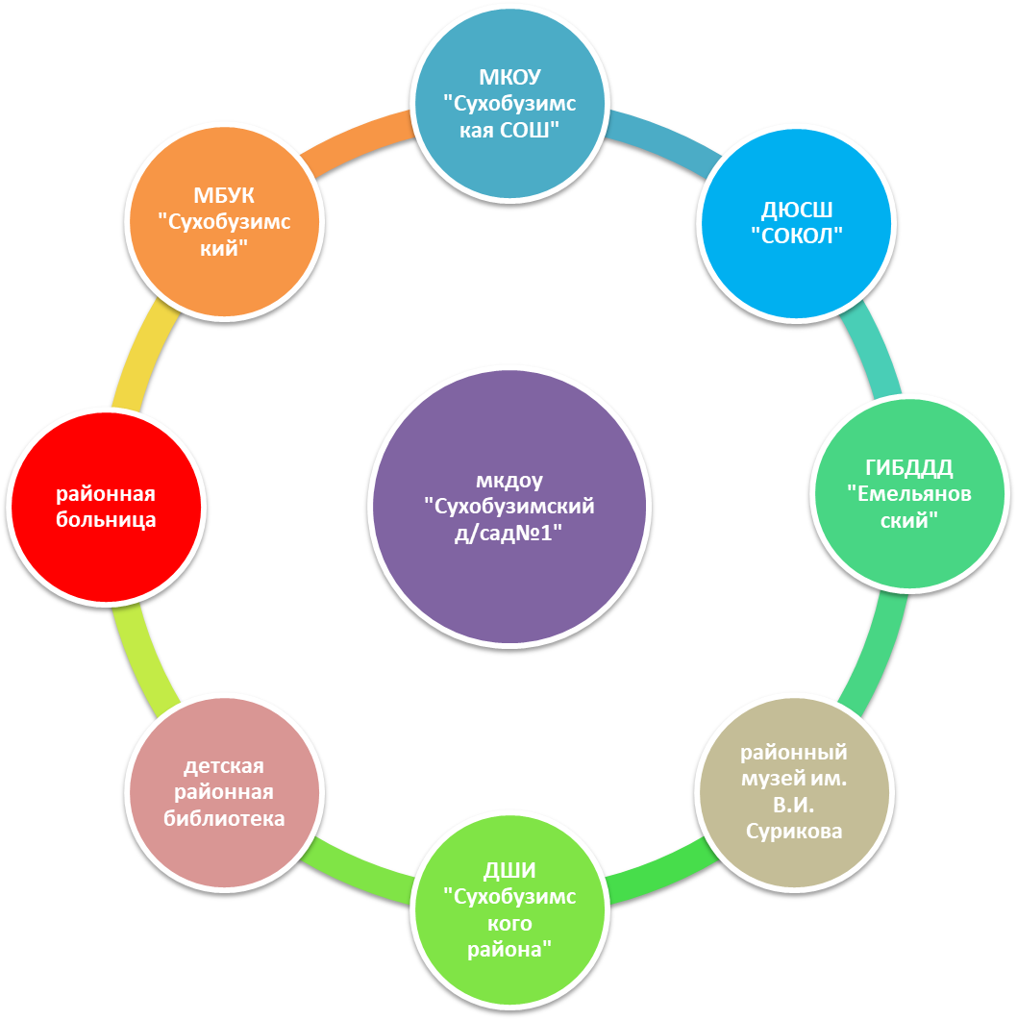
3.8.6. Краткая характеристика детского коллектива.
Согласно Типовому положению о ДОУ наполняемость составляет 120 детей дошкольного возраста. В учреждении будет функционировать 5 групп:
группа | Количество групп | возраст | Количество детей
Группа раннего развития | 1 | 1 -3-х лет | 15
2 младшая группа | 1 | 3-4-х лет | 20
средняя группа | 1 | 4-5-ти лет | 20
старшая группа | 1 | 5-6-ти лет | 20
подготовительная группа | 1 | 6-7-ми лет | 20
3.9.. Особенности образовательной деятельности.
Программное обеспечение.
Программа воспитания и обучения детей в детском саду «От рождения до школы» под ред. Н.Е.Вераксы, Т.С.Комаровой, М.А.Васильевой

Ведущая программа ориентирует педагогов на гармоничное развитие личности ребёнка за счёт обогащения нравственной, культурной, интеллектуальной и физкультурно-оздоровительной сферы.

3.10. Технологическое обеспечение образовательного процесса.
Технологическая культура деятельности ДОУ строится как динамическое равновесие следующих базовых технологий:
Социоигровые подходы | Технология, включающая: латентное, реальное, опосредованное обучение | Экологические технологии | Здоровьесберегающие технологии
- использование игры как основной формы организации жизни детей;  - формирование коммуникативной культуры детей, представления о внутреннем мире человека, его месте в окружающем мире;  - обучение детей владению, анализу и оценке поведения с точки зрения принятых в обществе эталонов и образцов;  - развитие умения чувствовать и понимать другого;  - повышение самооценки детей, их уверенности в себе;  - воспитание желания помочь поддержать, посочувствовать, порадоваться за другого;  - развитие творческих способностей и воображения, индивидуального самовыражения детей;  - развитие любознательности, наблюдательности | - латентное (скрытое) обучение обеспечивается накоплением чувственного и информационного опыта через обогащенную среду, познавательное общение и продуктивную созидательную деятельность;  - реальное обучение происходит как специально организованная познавательная деятельность, включающая проблемно-поисковые ситуации;  - опосредованное обучение предполагает включение педагогики сотрудничества, игровых проблемно-практических ситуаций, деловых игр, взаимоконтроля и взаимообучения в игротеках, использование праздников и досугов. | - формирование устойчивого интереса к живой и неживой природе;  - -знакомство детей с ростом, развитием и размножением живых организмов; с их потребностью в пище, воде, воде, свете, тепле;  - формирование у детей элементарных представлений о взаимосвязях и взаимодействии живых организмов со средой обитания;  - знакомство детей с разными состояниями веществ, с причинно-следственными связями;  - воспитание бережного отношения к природе, умения ответственно ухаживать за растениями и животными;  - помогать детям, видеть красоту и мощь природы, богатство ее форм, красок, запахов;  - формирование умения владеть навыками экологически целесообразного поведения дома, в городе, в лесу. | - создание условий для различных видов двигательной активности детей в соответствии с их возрастными и индивидуальными особенностями;  - формирование представления о здоровом образе жизни;  - развитие у детей навыков личной гигиены;  - использование разнообразных форм организации двигательной активности детей;  - создание условий для физического и психологического благополучия детей, предупреждение травматизма, физических и эмоциональных перегрузок, приводящих к переутомлению  - формирование представления о влиянии окружающей среды на человека.  - закаливаеие  - здоровое питание

3.11. Особенности организации самостоятельной деятельности детей в свободное время. Предметно-игровая среда групп детского сада организована таким образом, что каждый ребенок имеет возможность заниматься любимым делом.
Для построения развивающей среды в ДОУ соблюдаем следующие принципы:
- доступности
- безопасности
- принцип открытости
- гибкого зонирования
- полифункциональности

3.12. Материально-техническая база.
- Установлена система видеонаблюдения в групповых помещениях, коридорах, на улице.
- 5 групповых помещений состоят из: групповая комната, спальная комната, буфетная, туалетная и умывальная комнаты, раздевалка;
- Кабинеты и залы: кабинет руководителя ДОУ; методический кабинет, универсальный зал для музыкальных занятий, и физкультурных занятий, кабинет методиста, кабинет психолога, кабинет заместителя руководителя АХЧ , кабинет учителя-логопеда;
- Медицинский блок: медицинский и процедурный кабинет, комната для приготовления дезрастворов;
- Хозяйственный блок: пищеблок, прачечная, склады, подсобные помещения.
- В групповых помещениях, в соответствии с современными требованиями к организации предметно-развивающей среды в соответствии с ФГОС ДО, оборудованы центры для организации разнообразной детской деятельности (как самостоятельной, так и совместной с воспитателем).
- На территории детского сада расположены оборудованные игровые площадки для каждой группы, открытые террасы, скамейки стадион, мини-поле с искусственным покрытием, веревочный городок, малые игровые формы.
- Экологическая тропа включает в себя метеоплощадку, костровую зону, аптекарский огород, альпийскую горку с редкими растениями для Сибири, цветочные клумбы, опытно-экспериментальный огород

3.13 Сотрудничество с родителями.
- Родители активные участники образовательного процесса. Созданы родительские комитеты групп, Родительский Совет.
- Проведение совместных акций, конкурсов, фестивалей, соревнований, мастер-классов, благоустройство территори.
- Организация консультативной помощи родителям педагогами и специалистами.
  - Концептуально-прогностическая часть ОЖИДАЕМЫЙ РЕЗУЛЬТАТ
ДОУ будет представлять открытую и развивающуюся систему. Основным результатом её жизнедеятельности должно стать успешное взаимодействие с социумом, осваивая которое дошкольное образовательное учреждение становится мощным средством социализации личности.
- ДОУ станет методическим центром дошкольного воспитания Сухобузимского района.

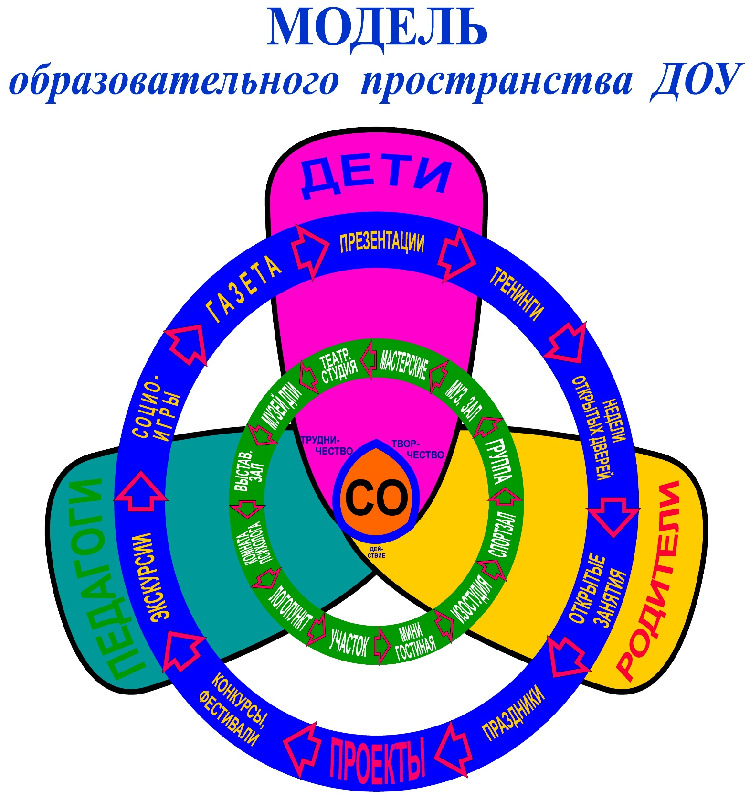

4.2.ПЛАН МЕРОПРИЯТИЙ

Мероприятия | Этапы, сроки их выполнения | Исполнители
КАДРОВАЯ ПОЛИТИКА
Укомплектование штатов высокопрофессиональными сотрудниками | 2020 -2022 | руководитель
Разработка и реализация направлений по обучению педагогов и специалистов сотрудничеству с родителями. | 2020-2023 | ст. воспитатель, педагог-психолог
Повышение квалификации сотрудников согласно плана работы на год | 2020-2025 | руководитель, ст. воспитатель
Аттестация сотрудников | 2020-2025 | руководитель, ст. воспитатель
СОЗДАНИЕ УСЛОВИЙ ДЛЯ ВЗАИМОДЕЙСТВИЯ ВСЕХ УЧАСТНИКОВ ОБРАЗОВАТЕЛЬНОГО ПРОЦЕССА
формирование нормативно – правовой базы ДОУ | 2020 | руководитель,  ст. воспитатель
Взаимодействие с Родительскими комитетами детсада. | 2020-2025 | руководитель,  педагоги, специалисты
Установление связей ДОУ и социума | 2020-2025 | руководитель,  педагоги, специалисты
Составление плана системы взаимодействия педагогов, родителей, медицинского персонала, специалистов по направлениям развития воспитанников | 2021 | руководитель,  педагоги, специалисты
Информационное поле для родителей через сайт ДОУ | 2020-2025 | ответственный за ведение сайта
ВНЕДРЕНИЕ НОВЫХ МЕТОДОВ ВЗАИМОДЕЙСТВИЯ С СЕМЬЕЙ.
Открытие родительского клуба « Веселая семейка» | 2021 | ст. воспитатель  психолог
Систематическое обновление информационных стендов для родителей в группах. | 2020-2025 | Педагоги
Организовать работу семейного клуба выходного дня:  - экскурсии выходного дня  - музыкальные гостиные  -психологическое сопровождение по взаимодействию родителей с детьми  -занятия в хоре  -мастер-классы  -фестиваль игры  Совместный досуг | 2020-2025 | ст. воспитатель, педагоги,  педагог-психолог, музыкальный руководитель  инструктор по физической культуре
БЕЗОПАСНОСТЬ ОБРАЗОВАТЕЛЬНОГО ПРОЦЕССА И ЗДОРОВЬЕСБЕРЕГАЮЩИЕ ТЕХНОЛОГИИ
Соблюдение пропускного режима | 2020-2025 | руководитель,  заместитель руководителя АХЧ
Ведение режима видеонаблюдения | 2020-2025 | техник
Формирование системы использования здоровье сберегающих технологий в организации образовательного процесса | 2020-2025 | Педагог-психолог ст. воспитатель, педагоги, медсестра
Проведение мероприятий физкультурно-оздоровительной направленности | 2020-2025 | Инструктор по физкультуре ст. воспитатель, педагоги медсестра
УПРАВЛЕНИЕ КАЧЕСТВОМ ДОШКОЛЬНОГО ОБРАЗОВАНИЯ
Проведение мероприятий по адаптации детей в ДОУ | 2020-2025 | ст. воспитатель, педагоги  психолог,
Разработка системы мониторинга контроля качества оказываемых образовательных услуг | 2020-2022 | руководитель,  ст. воспитатель
Разработка индивидуального маршрута для детей ОВЗ | По мере необходимости | ст. воспитатель, педагоги  психолог, логопед
Внедрение технологии проектирования детской деятельности | 2020-2022 | ст. воспитатель, педагоги  психолог
Внедрение программ дополнительного образования | 2021-2024 | руководитель,  ст. воспитатель,
Мониторинг достижений развития обучающихся | 2020-2025 | ст. воспитатель, педагоги  психолог, логопед
Участие в конкурсах, грантах, НОУ различного уровня | 2020-2025 | ст. воспитатель, педагоги
Участие в районном методическом объединении | 2020-2025 | ст. воспитатель, педагоги
Внедрение программ дополнительного образования | 2020-2025 | Руководитель  ст. воспитатель,
УКРЕПЛЕНИЕ И ОСНАЩЕНИЕ МАТЕРИАЛЬНО-ТЕХНИЧЕСКОЙ БАЗЫ, ПОПОЛНЕНИЕ И ОБНОВЛЕНИЕ ПРЕДМЕТНО-РАЗВИВАЮЩЕЙ СРЕДЫ
Проектирование ландшафта территории, приобретение саженцев и рассады. Установка теплицы. | 2020-2021 | Руководитель,  ст. воспитатель,  заместитель руководителя АХЧ
Комплектование детской библиотеки | 2020-2021 | Руководитель,  ст. воспитатель,  заместитель руководителя АХЧ
Комплектование оборудования для занятий, игр и развлечений | 2020-2021 | Руководитель,  ст. воспитатель,  заместитель руководителя АХЧ
ПРОГРАММНОЕ ОБЕСПЕЧЕНИЕ МЕТОДИКИ, ТЕХНОЛОГИИ И ИНФОРМАТИЗАЦИЯ ОБРАЗОВАНИЯ
Переход на электронный документооборот | 2020-2021 | Руководитель,  ст. воспитатель,  заместитель руководителя АХЧ
Разработка системы планирования (ежедневного, перспективного, в соответствии с реализуемой ОП ДО Сухобузимского детского сада № 1 образовательными программами и проектами) | 2020-2025 | ст воспитатель, воспитатели? cgtwbfkbcns
Внедрение инновационных технологий, проектной деятельности, net folio педагогов | 2020-2025 | Ст воспитатель, воспитатели
Обновление компьютерного программного обеспечения образовательного процесса | 2020-2025 | техник
Интеграция проектов в пространство воспитательно-образовательного процесса
Создание авторских программ и методических разработок педагогами ДОУ, апробация. | 2020-2024 | Ст воспитатель, воспитатели
Номенклатура электронной документации образовательной деятельности в области педагогических технологий Создание электронных документов в образовании (планирование, диагностики, отчеты, организация детской деятельности, рабочие листы, «портфолио» детей и педагогов т.д) | 2020-2024 | Ст воспитатель, воспитатели

На территории дошкольного образовательного учреждения будет функционировать экологическая зона, которая поможет развить навыки научно-исследовательской деятельности ребёнка: в зимний и осенний период - подкормка птиц, наблюдение за ними , в весенне-осенний периоды посадка хвойных пород деревьев, выращивание рассады. В летний период - посадка рассады и саженцев, уход за ними, создание розариев, альпийских горок, сбор гербария, семян, природного материала, посадка огорода и уход за ним. Детские наблюдения и исследования в теплице.
Круглогодичные занятия на Мини-метеостанции-наблюдение за изменениями погоды: наблюдение за небесными объектами через телескоп.
На территории детского сада будет действовать участок развлечений, театральная веранда, летний бассейн, спортивный участок, участок дорожных знаков., садово-огородное хозяйство.
В здании детского сада будет сформировано зонирование для образовательного процесса и для провождения свободного времени ребёнка.
Необходимо отметить главные противоречия, существующие в жизнедеятельности каждого образовательного учреждения над которыми необходимо работать.
Эти противоречия: между потребностью воспитателей и администрации привлечь всех родителей к участию в организации образовательного процесса и часто встречающимся нежеланием и неготовностью родителей к конструктивному сотрудничеству с детским садом;
-между потребностью администрации расширить спектр образовательных услуг населению и несовершенным уровнем их освоения воспитателями и специалистами, а также недостаточным уровнем материально- технической базы для их реализации;
-между потребностью администрации детского сада повысить уровень творческого и познавательного развития детей и недостаточным пониманием серьезности этой проблемы со стороны родителей и воспитателей;
-между потребностью родителей повысить уровень развития детей через дополнительные услуги и неготовностью детского сада к предоставлению всех необходимых услуг (кадровая необеспеченность, недостаточность финансовой и материально- технической базы)

4.3.« Модель выпускника» - к результату целевых ориентиров.

Модель разработана для детей в возрасте 6- 7 лет, поступающих в школу. Мне бы хотелось видеть планируемый результат образования в выпускнике; владеющим следующими характеристиками:
здоровье – уменьшение количества простудных заболеваний, дней болезни на одно заболевание, снижение частоты проявлений хронических заболеваний, коррекция функциональных отклонений и отклонений в физическом развитии – положительная динамика;
- коммуникативная компетентность – умение общаться со взрослыми и сверстниками, владение средствами вербального и невербального выражения своих чувств, состояний, переживаний и настроений, желаний, умение понятными средствами выразить отношение к окружающим людям и их поступкам;
- физическая компетентность – осознание себя живым организмом, забота о своем здоровье, желание физического совершенствования с учетом возрастных и индивидуальных возможностей;
- интеллектуальная компетентность – овладение детьми разными способами решения поставленных задач, умение прогнозировать результат;
- креативность – отношение ребенка к окружающему миру, как к объекту преобразования и открытия, умение создавать новый продукт, который отличается оригинальностью, вариативностью;
- любознательность – исследовательский интерес ребенка;
- инициативность и самостоятельность – умение проявлять инициативу во всех видах детской деятельности, в ситуациях общения с детьми и взрослыми, добиваться результатов;
- ответственность – обязательство ребенка за проявление собственной личной инициативы;
- произвольность – соподчинение собственных мотивов и мотивов других детей. Умение управлять своим поведением в соответствии с определенными сформированными у него представлениями, правилами и нормами.
Иными словами, мы должны выпустить ребенка: физически и психически здорового, приспособленного к условиям окружающей социальной среды, эмоционально раскрепощенного, легко идущего на контакт со взрослыми и сверстниками, имеющего стремление к поддержанию здорового образа жизни, с развитым в соответствии с возрастом интеллектом и творческим потенциалом
4.4.Элементы риска развития программы
При реализации программы развития могут возникнуть следующие риски:
- недостаточный образовательный уровень родителей (законных представителей) воспитанников;-недостаточная их компетентность в вопросах сохранения и укрепления здоровья детей затрудняет получение детьми с хроническими заболеваниями качественного дошкольного образования;
- быстрый переход на новую программу развития ДОУ может создать психологическое напряжение у части педагогического коллектива;
- организация дополнительного образования на платной основе может затруднить его доступность.

